1.4 Hoe ontdek ik kansrijk werk?
Ontdekt wat kansrijk werk is
Om goede loopbaankeuzes te maken is het belangrijk dat je weet in welke beroepen je veel kans hebt op het vinden van werk. Dream2Work focust zich op deze kansberoepen en helpt jou om hier een bete inzicht in te krijgen.

Film
In de film zie je voorbeelden van jongeren die oriënteren bij bedrijven. Je ziet hoe ze in gesprek gaan met medewerkers en vragen stellen. Bekijk de film en beantwoord de volgende vraag:
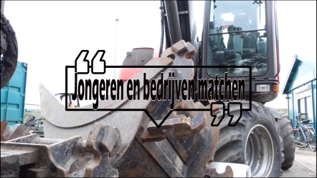
Met welke medewerker voel jij de grootste klik? Waarom?

Uitleg
In de film zie je jonge mensen die werken in kansberoepen. Kansberoepen zijn beroepen waar veel werk in te vinden is.

Bouw en infra | Oranje
Techniek | Blauw
Economie | Paars
Zorg | Rood
Groen | Groen
Je vindt kansberoepen bij Dream2Work in vijf verschillende hoofdsectoren van werk. Elke hoofdsector heeft tekstbalken in een andere kleur. In de bijlage staan de hoofdsectoren met de subsectoren ingedeeld met daarbij passende beroepen. In het schema hiernaast staan de sectoren aan de juiste kleur gekoppeld.

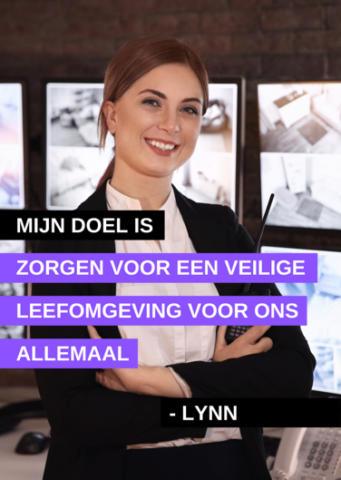
Beveiliger Lynn houdt toezicht en komt meteen in actie als er iets gebeurt wat volgens haar niet in orde is. Mensen komen ook naar haar toe met vragen.

In een bedrijf werk je ook voor je collega’s. Samen maak je producten of lever je diensten. Je moet goed samenwerken en communiceren. Je wilt met plezier naar je werk gaan. Je werkt daarom altijd met én voor andere mensen.

Test je kennis
Ga naar de homepage van dream2work.com en klik op het kopje ‘kansberoepen’. Je kunt op d verschillende foto’s klikken om een beroep te vinden. Zoek de foto van de medewerkers hieronder en kijk op de juiste kaart. Beantwoord voor elk beroep twee vragen:
 | Welk beroep heb ik? | In welke (sub-) sector werk ik?
Twan
Yaël
Aida
Maikel
Tyrell
Sil

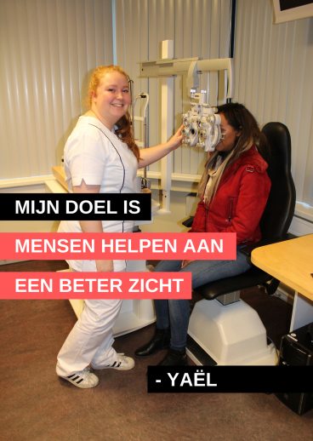
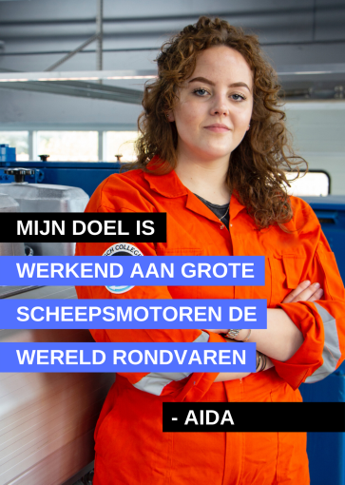
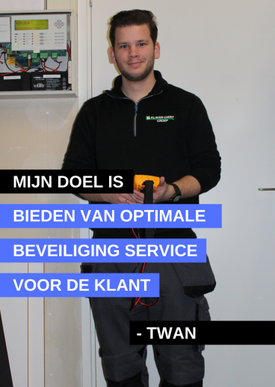

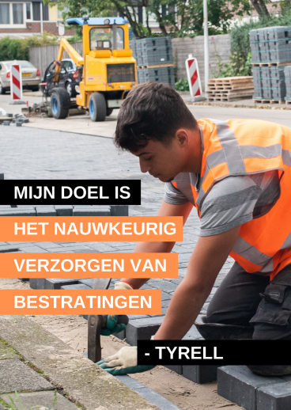
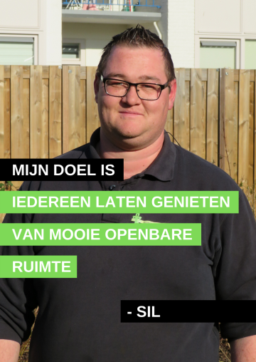
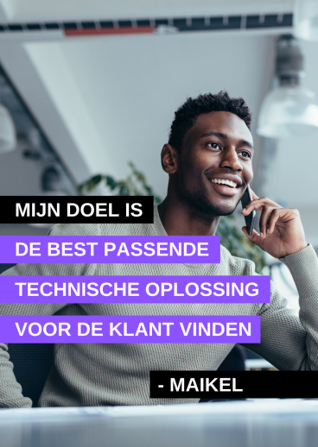

Het plan
Wat is mijn antwoord op de titel van de les?

Hoe gebruik ik deze kennis voor mijn oriëntatie op werk?

Beantwoord de wat, hoe en waarom vragen

- Wat zijn kansberoepen?

- Hoe kan ik kansberoepen indelen?

- Waarom help ik in elk beroep altijd mensen?

BIJLAGE BIJ 1.4 HOE ONTDEK IK KANSRIJK WERK?

De beroepenkaarten op de homepage en in de kaartenset Dream2Work Match me! (voor vmbo en mbo).

HOOFDSECTOR | SUB-SECTOR | 60 KANSBEROEPEN
Bouw en infra | Bouw | Schilder, tegelzetter, timmerman/timmervrouw
 | Infra | stratenmaker, machinist hydraulische graafmachine
 | Bouw & Infra | Werkvoorbereider, uitvoerder
Techniek | Metaaltechniek | Lasser, monteur mechatronica, constructiemedewerker, verspaner, servicemonteur werktuigbouw, projectleider, tekenaar werktuigbouw
 | Scheepstechniek | Scheepswerktuigkundige
 | Vliegtuigtechniek | Monteur vliegtuigonderhoud
 | Autotechniek | Autotechnicus
 | Installatietechniek | Koeltechnicus, servicemonteur, installatiemonteur, leidinggevend monteur, werkvoorbereider klimaattechniek
 | Elektrotechniek | Elektromonteur, data service specialist, BIM modelleur, service technicus beveiliging, projectleider
 | Procestechniek | Procesoperator, procesoperator verzinken, energie operator, allround operator,
 | ICT techniek | Webdeveloper, servicedesk medewerker, ICT-beheerder
Economie | Horeca | Bakker, gastheer/gastvrouw, kok
 | Transport & logistiek | Schipper binnenvaart, buschauffeur, vrachtwagenchauffeur, magazijnmedewerker, planner
 | Zakelijke dienstverlening | Online marketeer, commercieel medewerker binnendienst, accountmanager B2B, commercieel technisch medewerker, medewerker klantenservice
 | Detailhandel | Manager detailhandel
 | Veiligheid | Beveiliger, brandweerman
Zorg | (zorg) | Verpleegkundige, verzorgende, persoonlijk begeleider, technisch oogheelkundig assistent, audicien, orthopedisch technicus,
Groen | (groen) | Hovenier, medewerker groenvoorziening, teelt medewerker, medewerker agrarisch loonwerk

